前洲中学八年级物理期末复习（1）
内容：物体的运动 班级 姓名
【课前准备】：
1.长度测量的基本工具是___________；在国际单位制中，长度的单位是 （ ），常用的单位还有： （ ）、 （ ）、 （ ）、 （ ）、 （ ）、 （ ）。各单位与米（m）之间的换算关系是：
1km= m 1dm= m 1cm= m
1mm= m 1μm= m 1nm= m
2．刻度尺的使用：
（1）使用刻度尺前，应注意观察 、 和 。
（2）刻度 被测物体， 尺的位置；
（3） 与被测物体的一端对齐，观测时，视线与尺面 ；
（4）估读到分度值的 ，记录测量结果时，要写出 和 。
3. 读出下列物体的长度：A的长度为 cm.B的长度为 cm。
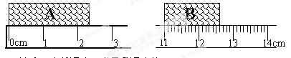

4.下列数据对同一长度的几次测量记录，其中错误的是：（ ）
A．7.62cm B.7.63cm C.7.36cm D.7.61cm
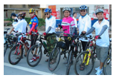
5．1h= min= s
- 如图所示，比较他们运动的快慢，物理学中我们通常可以采用
方法一：相同＿＿＿比较＿＿＿＿的方法。
方法二：相同＿＿＿比较＿＿＿＿的方法。
7．速度：
（1）速度是表示 的物理量；
（2）速度定义：速度大小等于物体 ；
（3）速度的公式： ；
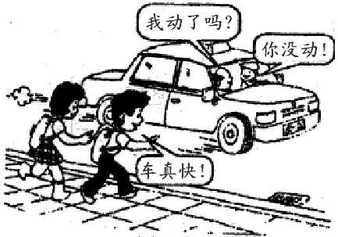
（4）速度的国际单位： 、常用单位： 。换算：1m/s= km/h。
（5）某一汽车在公路上行驶的速度为72km/h,表示的物理含义是__________________； 72km/h合________ m/s。
8．速度不变的直线运动叫______________________；速度变化的直线运动叫___________；我们把篮球举过头顶，让它从高处由静止开始自由下落，则篮球的运动属于_____________。
9.放学路上，小明和小红沿人行道步行，一辆汽车从身旁疾驰而过，如图所示。司机说“你没动”是选定了_______为参照物；小红说“车真快”是选定了_________为参照物。
10．一艘轻巡洋舰，以60km/h的速度追赶在它前面30km处的正在向前航行的战斗舰，轻巡洋舰追了120km才相遇，求战斗舰的速度和轻巡洋舰追赶时间。

【例题精讲】：
考点1：长度和时间的测量
【例1】给出的与日常生活有关的数据，符合实际情况的是（ ）
A．人正常体温是39.5℃ B．人脉搏正常跳动一次的时间为2s
C．一只鸡蛋的质量约200g D．苏科物理课本的宽度约19cm
【例2】关于测量，下列说法中正确的是 （ ）
A. 测量中错误和误差都是可以避免的
B. 测量长度时，只要仪器精密和方法正确，就不会有误差
C. 计算平均值时，小数点后的位数越多就越准确
D. 记录测量结果时，必须在数值后面写明所用的单位
考点2：参照物、运动和静止的相对性
【例3】游客坐在船中逆流而上，如说其是静止的，则选取的参照物是（ ）
A．船舱 B．河水 C．迎面驶来的船 D．河岸上的树木
【例4】妈妈骑车送小明上学，妈妈叫小明“坐好别动”，是以＿＿＿＿＿为参照物，若以小明为参照物，路旁的树是＿＿＿＿＿＿（填“运动”或“静止”）的。
考点3：速度的概念
【例5】某物体做匀速直线运动，由速度公式$v=\frac{s}{t}$可知，物体的（ ）
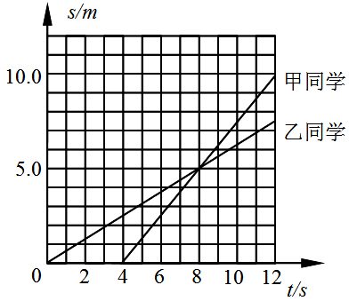
A．速度大小恒定不变 B．速度与路程成正比
C．速度与时间成反比 D．以上说法都对
【例6】甲、乙两同学沿平直路面步行，他们运动的路程随时间变化的规律如图所示，下列说法中不正确的是（ ）
A．甲同学比乙同学晚出发4s
B．4s-8s内，甲乙同学都做匀速直线运动
C．0-8s内，甲乙两同学运动的路程相等
D．8s末甲乙两同学速度相等
考点4：速度公式及变形的应用
【例7】图是一小球从A点沿直线运动到F点的频闪照片，若频闪照相机每隔0.2s闪拍一次．分析照片可知：小球从A点到F点共运动了____cm的路程，小球从B点到E点的平均速度为_____m/s．
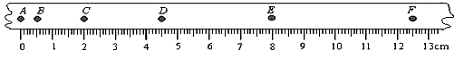
【例8】晓燕在学校春季运动会百米赛跑中以16s的成绩获得冠军，测得她在50m处的速度是6m/s，到终点时的速度为7.5m/s，则全程内的平均速度是
A．6m／s B．6.25m/s C．6.75m/s D．7.5m/s
【例9】一列火车以45 km/h的速度匀速通过长为1000m的铁桥，整列火车全部通过铁桥所用的时间为96 s，则该火车的长度为多少m？整列火车在桥上的时间为多少s？

【达标检测】：
1．下列估测与实际情况相符的是 ( )
A．冰箱冷冻室的最低温度约为5℃ B．人正常步行的速度约为5m/s
C．初中一节课的时间大约为0.45h D．一张课桌的高度约为75cm
2、如图用厚刻度尺测量木块的长度，其中正确的测量图是 （ ）
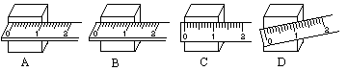

网]3．一个人骑自行车沿平直的公路行驶，第一秒内通过的路程是2m，第二秒内通过的路程是3m，第三秒内通过的路程是4m，则 （ ）
A．前2s内的平均速度是3m/s B．前2s内的平均速度是2m/s
C．3s内的平均速度是3m/s D．后2s内的平均速度是4m/s
4．从匀速直线运动的速度公式v＝$\frac{s}{t}$可知， （ ）
A、速度与路程成正比 B、速度与时间成反比
C、速度不随时间或路程而变化 D、速度决定于通过的路程和时间
5．甲、乙两位同学进行百米赛跑，假如把他们的运动近似看作匀速直线运动处理，他们同时从起跑线起跑，经过一段时间后他们的位置如图I所示，在图Ⅱ中分别作出在这段时间内两人运动路程s、速度v与时间t的关系图象，正确的是 ( )
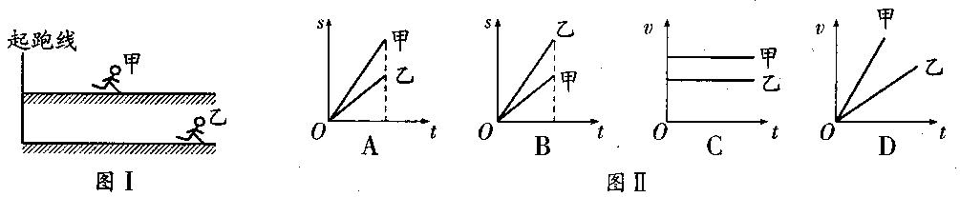
6．沪宁城际铁路已经通车，南京至上海路程约为300km，若列车运行的平均速度为250km／h， 则乘坐该列车从南京到上海只需 h．列车中的乘客看到车外的树木飞驰而过，这是以 为参照物。
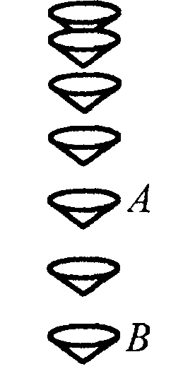
7．在课外实践活动中，用闪光照相机探究纸锥竖直下落的运动情况，照相机每隔0.2s曝光一次．
(1)小芳所在的兴趣小组拍下的照片如图所示，由此可以判断纸锥下落的速度变化情况是 (选填“不变”、“先变大后不变”或“一直变大”)．若测得纸锥在A、B两位置间的实际距离为6.40cm，则此过程中，纸锥的速度为 m/s．
(2)小组间交流时，发现不同小组测得纸锥下落的最大速度不同．请你猜想影响最大速度的因素可能是 (写出一个影响因素)．
8．如图甲所示，在“研究充水玻璃管中气泡的运动规律”实验中：
(1)气泡上升过程中，若以气泡为参照物，管口的塞子是 (选填“运动”或“静止”)的。
(2)若测得气泡从管子的底端运动到顶端的路程为56cm，所用的时间为7s，则在这个过程中气泡的平均速度为 m/s.
(3)为了判断气泡是否做匀速直线运动，需要测量气泡运动的路程和时间。为便于时间的测量，应使气泡在管内运动得较 (选填”快”或“慢”)。
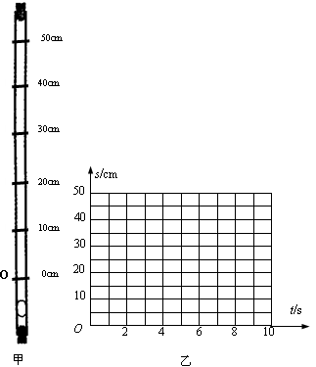
(4)下表为小明在实验中测得的数据，请你根据他所测得的数据在图乙中画出s－t图像
从O点开始的路程s/cm | 0 | 10 | 20 | 30 | 40 | 50
从O点开始计时的时间t/s | 0 | 1.25 | 2.50 | 3.75 | 5.00 | 6.25

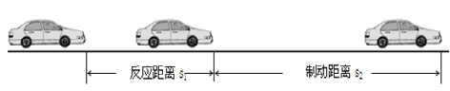

10．从南京到上海的K1158次快速列车的运行时刻表如下表1所示，从南京到上海的G7013次高速动车时刻表如下表2所示．
站次 | 站名 | 到达时间 | 开车时间 | 里程／km
1 | 南京 | 起点站 | 12：30 | O
2 | 常州 | 14：05 | 14：08 | 136
3 | 无锡 | 14：38 | 14：40 | 175
4 | 苏州 | 15：14 | 15：22 | 217
5 | 上海 | 17：00 | 终到站 | 300
站次 | 站名 | 到达时间 | 开车时间 | 里程／km
1 | 南京 | 起点站 | 13：OO | O
2[来源:Zxxk.Com] | 常州 | 13：39 | 13：40 | 136
3 | 无锡 | 13：50 | 13：56 | 175
4 | 苏州 | 14：12 | 14：13 | 217
5 | 上海 | 14：30 | 终到站 | 300

表1 表2
（1）由南京到上海，乘坐G7013次高速动车比K1158次快速列车节省的时间为多少小时？
（2）求 G7013次高速动车由南京开往上海的全程的平均速度为多少千米/时？[来源:学科网ZXXK]
（3）G7013以50m/s的平均速度通过全长为3200米的大桥，列车全部通过桥所用的时间多少秒？（列车长为150m）
甲

